Всероссийский конкурс «Лучший педагог по обучению основам безопасного поведения на дорогах»

Методическая разработка
занятия в старшей группе по правилам дорожного движения
«Безопасная дорога со Смешариками»
с использованием мультимедийного оборудования

Номинация: «Классный наставник по безопасности дорожного движения»

Целевая аудитория: дети старшей группы

Автор-составитель: Сабуркина Карлыга Муханбетовна, воспитатель МБДОУ «Детский сад №315» г.о.Самара

2024 год
- Пояснительная записка

Современному ребенку приходится жить в ритме большого города, в котором ежедневно растет количество дорожного транспорта, увеличивается мощность современных автомобилей. Соответственно, растет и количество дорожно-транспортных происшествий (ДТП).
Статистика утверждает, что очень часто причиной ДТП являются дети. Исследования в данной области показывают, что все причины ДТП с участием дошкольников во многом связаны с их возрастными и психофизиологическими особенностями. Находясь на проезжей части или играя на ней, дошкольники не понимают опасности транспорта и дорог, а оказавшись в критической ситуации они просто теряются и не могут принять правильное решение, поэтому и являются потенциальными жертвами ДТП.
Избежать трагедий, или хотя бы уменьшить их количество, можно путем соответствующего воспитания и обучения ребенка с самого раннего детства. В связи с этим, я считаю, что проблема обучения дошкольников безопасному участию в дорожном движении актуальна и современна, её решение помогает сформировать у детей систему знаний, осознанных навыков безопасного участия в дорожном движении, и как следствие – снижение дорожно-транспортных происшествий с участием детей.
Но не нужно забывать, что дословная трактовка ПДД для детей дошкольного возраста неприемлема. Поэтому образовательная деятельность по ПДД должна проводиться на доступной для них дорожной лексике, что позволит более легкому усвоению программных задач. А использование инновационных подходов в работе с детьми будет способствовать более успешному ознакомлению дошкольников с правилами дорожного движения в условиях реализации ФОП и ФГОС.

Содержание
1. | Пояснительная записка………………………………………………… |  | 2
 | 1.1 | Актуальность……………………………………………………… | 4
 | 1.2 | Целевая аудитория………………………………………………..... | 5
 | 1.3 | Роль и место занятия в системе работы педагогического работника…………………………………………………………… | 5
 | 1.4 | Цель, задачи и планируемые результаты…………………………. | 5
 | 1.5 | Форма проведения занятия и обоснование ее выбора………........ | 7
 | 1.6 | Педагогические методы и приемы, используемые для достижения планируемых результатов………………………........ | 7
 | 1.7 | Ресурсы…………………….……………………………………….. | 7
 | 1.8 | Рекомендации по использованию методической разработки в практике…………………………………………………………….. | 7
2. | Основная часть…………………………………………………………. |  | 8
 | 2.1 | Ход занятия………………………………………………………… | 8
 | 2.2 | Методические советы по организации, проведению и подведению итогов занятия……………………………………….. | 14
 | 2.3 | Список использованной литературы…………………………....... | 15
 | 2.4 | Приложение……………………………………………………….. | 16
3. | Заключение……………………………………………………………….. |  | 17

  - Актуальность
Как уже было выявлено в пояснительной записке актуальность и просто жизненная необходимость обучения детей правилам дорожного движения несомненна. Поиск решения проблемы обеспечения безопасности детей на дороге является одной из приоритетных задач в работе дошкольных образовательных учреждений (ДОУ). Ознакомление ребенка с ПДД в ДОУ начинается с младшего возраста. В старшей группе, где ребята 5-6 лет уже имеют достаточный багаж опорных знаний о правилах дорожного движения (ПДД), работа приобретает характер закрепления, систематизации уже изученного, а также дополнения этой базы новой информацией.
Данная методическая разработка посвящена проблеме охраны безопасности ребенка на дорогах города, через усвоение правил дорожного движения и воспитания осознанного отношения к необходимости выполнения этих правил.
Она включает в себя конспект итогового занятия, презентация для беседы по картинкам «Что может случиться?», дидактическую игру с применением макета улицы и компьютерную игру, направленные на систематизацию и закрепление знаний детей о безопасном переходе проезжей части с помощью светофора и пешеходного перехода, уяснения значения понятий «пешеход» и «переход», на развитие внимания, наблюдательности, зрительной и слуховой памяти; а так же позволяет практиковать умение отвечать полным ответом.
Актуальность данной методической разработки определяется органичным сочетанием классических методик обучения правилам дорожного движения с использованием современных образовательных технологий. Такой подход способствует более успешному ознакомлению дошкольников с правилами дорожного движения в условиях реализации ФГОС и ФОП.
Главной задачей методической разработки является повышение качества дошкольного образования по профилактике ДДТТ и профессионального мастерства педагогов. Решения данной задачи достигается путем использования сразу нескольких инновационных технологий в работе с детьми.
Во-первых, это игровые технологии, они являются основным видом активности дошкольника, в процессе которой он упражняет силы, расширяет ориентировку, усваивает социальный опыт. В данной разработке я применяю такие игры, как театрализованные, дидактические, игры с использованием макетов, компьютерные.
Во-вторых, мультипликация. Эта технология обладает высоким потенциалом нравственно-эмоционального воздействия на дошкольников, оказывает развивающее воздействие на разные стороны развития ребенка, воспринимая художественный текст, ребенок не только подражает герою, но и сопереживает ему, проходит вместе с ним через разные опасности и испытания. В своей разработке я использую современный отечественный многосерийный мультфильм, который как раз посвящен правилам безопасности жизни и здоровья детей, «Смешарики. Азбука безопасности».
В-третьих, здоровьесберегающие технологии. При обучении детей правилам дорожного движения в данной работе я использую физминутку и кинезиологическое упражнение, которые являются эффективными формами профилактики и укрепления здоровья детей в условиях ДОУ.

1.2 Целевая аудитория
Старшая группа ДОУ (5–6 лет)
В этом возрасте поле зрения достаточно расширено, чтобы глазомер позволил ребенку проследить события в радиусе 10 метров. Но расстояние до объекта и изменение его размера в зависимости от расстояния дети до 7 лет определяют неправильно. Кроме того, поведение детей 6–7 лет отличается подвижностью, непоследовательностью, импульсивностью.
Все это в сочетании с доверчивостью и наивностью приводят зачастую к непредсказуемости действий детей в опасных ситуациях.
Так, ребенок искренне считает, что если он видит машину, то и водитель тоже заметил его и объедет. Он не понимает, что автомобиль не может остановиться мгновенно, даже если водитель видит ребенка.
На поведение ребенка так же влияют его индивидуальные особенности. Как известно, время реакции детей в опасной ситуации значительно превышает время реакции взрослого. Однако дети с сильной нервной системой быстрее реагируют на раздражители (шум, свет). А у детей со слабой нервной системой возникает противоположная реакция, они более медленно и неправильно принимают решение, теряются, что на дороге может привести к страшным последствиям.

1.3 Роль и место занятия в системе работы
Занятие «Безопасная дорога с о Смешариками» является итоговым по темам «Светофор» и «Пешеходный переход», оно направлено на закрепление, систематизацию уже изученного, а также дополнение базы новой информацией.

Образовательная область: познавательное развитие
1.4 Цель, задачи и планируемые результаты
Цель: Формирование знаний о правилах дорожного движения.
Программные задачи:
1. Обучающие задачи
- закреплять знания детей о светофоре и значениях его сигналов, о переходе улицы в специальных местах;
- уяснить значения понятий «пешеход» и «переход»
- закрепить и систематизировать знания детей о безопасном переходе улицы.
2. Развивающие задачи
- развивать умение ориентироваться в пространстве;
- развивать внимание, наблюдательность, зрительную и слуховую память;
- развивать умение сравнивать.
3. Воспитывающие задачи
- воспитывать желание соблюдать правила дорожного движения.

Активизация словаря:
- закрепить в речи детей слова: светофор, пешеход, пешеходный светофор, зебра;
- закрепить в речи название дорожного знака «Пешеходный переход».

Предварительная работа:
В группе в непосредственно-образовательной деятельности:
- беседы «Сигналы светофора», «Красный, жёлтый, зелёный», «Дорожные знаки», «Правила перехода улиц и дорог», «О полосатой «зебре» и дорожном знаке «Пешеходный переход»;
- рассматривание иллюстраций, их обсуждение;
- чтение (разучивание) стихов С. Михалков «Если свет зажёгся красный», «Зайка-велосипедист», «Дядя Степа милиционер», Б.Житков «Светофор», С.Маршак «Светофор», В.Тимофеев «Для пешеходов», загадывание загадок.
- Оформление уголка по ПДД, создание дидактического пособия в виде трансформирующегося макета части улицы.
- Творческие работы по изобразительной деятельности: рисование «Светофор», аппликация «Автобус»
- Дидактические игры «Собери дорожный знак», «Что художник изобразил неправильно?», лото «Дорожные знаки».
- Подвижные игры со светофором и дорожными знаками «Красный, зеленый», «Мы – шоферы», «Тише едешь – дальше будешь», «воробышки и автомобиль».
- Сюжетно-ролевые игры «Мы едем, едем, едем…» по стихотворению Н. Найденовой «Машина, машина идет, гудит», «Водители и пешеходы».
С родителями:
- построение маршрута безопасности от дома до детского сада;
- беседы о ПДД, стихи, загадки;
- консультации для родителей «Знает правила семья, значит, знаю их и я!».
Планируемые результаты.
Дети твердо усвоили первоначальные знания о светофоре, его сигналах, существовании пешеходного светофора и пешеходном переходе, различают на картинках пешеходов, пассажиров, водителей, с удовольствием играют в тематические игры, проявляют интерес к дорожным знакам.
  - Форма проведения занятия и обоснование ее выбора
Совместная, подгрупповая деятельность воспитателя с детьми, индивидуальные игры.
Фронтальная работа дает возможность заинтересовать и организовать всех детей. Подгрупповые игры «Собери светофор по образцу», «Найди безопасный путь» позволяют выявить уровни знаний детей, развить коммуникативные умения. Интерактивная игра «Помоги Смешарикам» направлена на выявление пробелов в понимании материала в индивидуальном порядке и эффективному закреплению материала.

  - Методы и приемы:
Сюрпризный момент, художественное слово, загадки, беседа, задание, объяснение, рассматривание, закрепление, итог.

1.7 Ресурсы:
- мультимедийное оборудование (фрагменты мультфильма «Смешарики. Азбука безопасности. Пляшущие человечки» части №1 и №2, компьютерная игра, электронное дидактическое пособие «Беседа по картинкам «Что может быть?» );
- макеты с изображением улицы и различных ситуаций на дороге;
- макеты светофоров;
- игрушки Смешарики;
- картинки, изображающие светофор с разными светящимися сигналами;
- конструктор, типа Лего.

  - Рекомендации по использованию методической разработки в практике работы педагогического работника, популяризующего БДД
Данная методическая разработка может быть полезной для воспитателей ДОУ, педагогов дополнительного образования, работающих с дошкольниками, а также родителям, для ознакомления детей с правилами дорожного движения и профилактикой детского дорожно-транспортного травматизма. В ней представлены разнообразные виды детской деятельности, направленные на формирование элементарных представлений о правилах безопасности дорожного движения.

2. Основная часть
2.1 Ход занятия
- Психогимнастика
Кинезиологическое упражнение. “Перекрестное марширование”
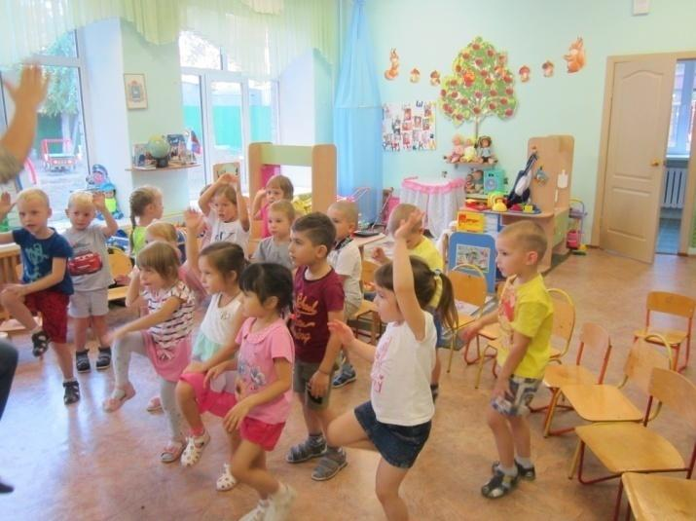
По дорожке мы шагаем,
Руки, ноги поднимаем.
Дети шагают, высоко поднимая колени попеременно касаясь правой и левой рукой по противоположной ноге. Сделать 6 пар движений. Затем, шагают касаясь рукой одноименного колена. Сделать 6 пар движений. Заканчивают касаниями по противоположной ноге.
II. Сюрпризный момент
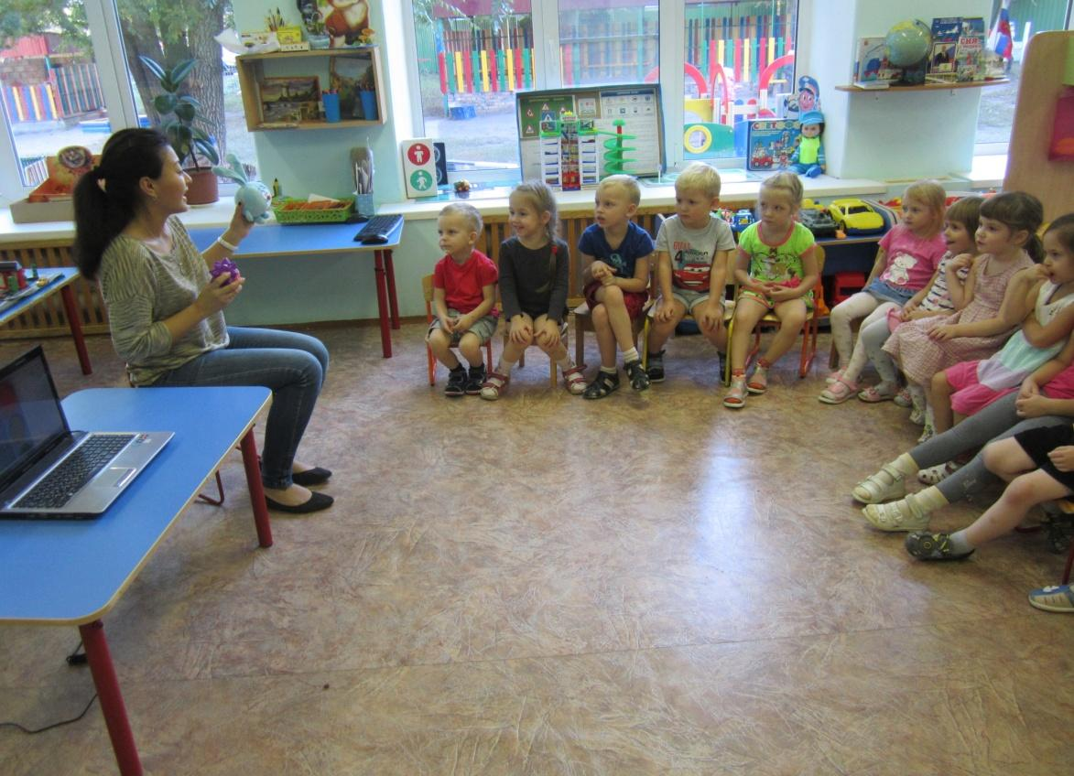
Приходят игрушки-смешарики Крош и Ежик: «Здравствуйте, ребята! Узнали нас?
Дети: Да! Вы – Крош и Ежик!
Смешарики: Ребята, мы пришли к вам за помощью. Помогите нам, пожалуйста. Во время прогулки мы увидели светофор. Вы знаете, что такое светофор и для чего он нужен?
Дети: Да! Он помогает регулировать движение на дороге!
Воспитатель показывает макет (картинку) светофора с тремя сигналами.
Воспитатель: Вспомним, как об этом рассказывается в стихотворении Сергея Михалкова «Светофор»:
Если свет зажегся красный.
Значит, двигаться опасно.
Свет зеленый говорит:
Проходите, путь открыт!
Желтый свет - предупрежденье.
Жди сигнала для движенья.
Воспитатель показывает картинки светофора с разными горящими сигналами.
Воспитатель: Что же означает красный сигнал светофора?
Дети: Нужно стоять на месте, двигаться опасно.
Воспитатель: А желтый?
Дети: Внимание, приготовься, сигнал скоро сменится.
Воспитатель: А зеленый?
Дети: Можно переходить дорогу!
III. Дидактическая игра «Собери светофор по образцу»
Воспитатель: А теперь, ребята, я предлагаю вам поиграть в конструктор. С помощью него мы сможем собрать светофор.
Группа делится на две команды, каждой команде вручается по коробке с конструктором, объясняется задание: каждый участник команды должен участвовать в сборке светофора из конструктора по заготовленному образцу. В двух коробках находятся набор конструктора, по цвету и количеству блоков соответствующий заготовленному образцу. Команды приступают к выполнению задания по сигналу. Побеждает команда, раньше и без ошибок закончившая сборку светофора.

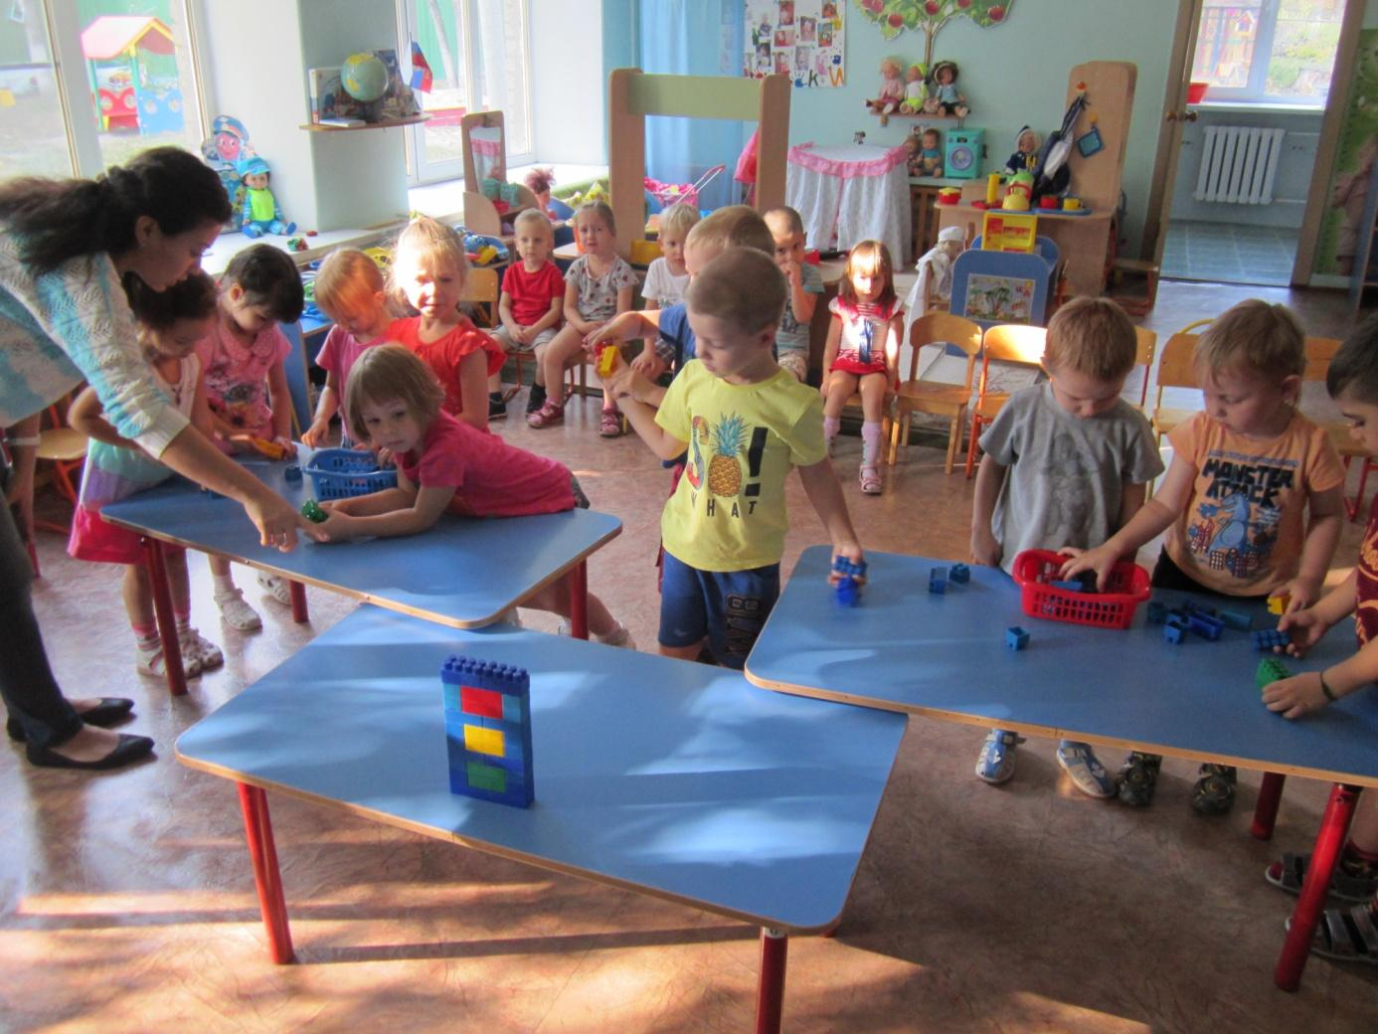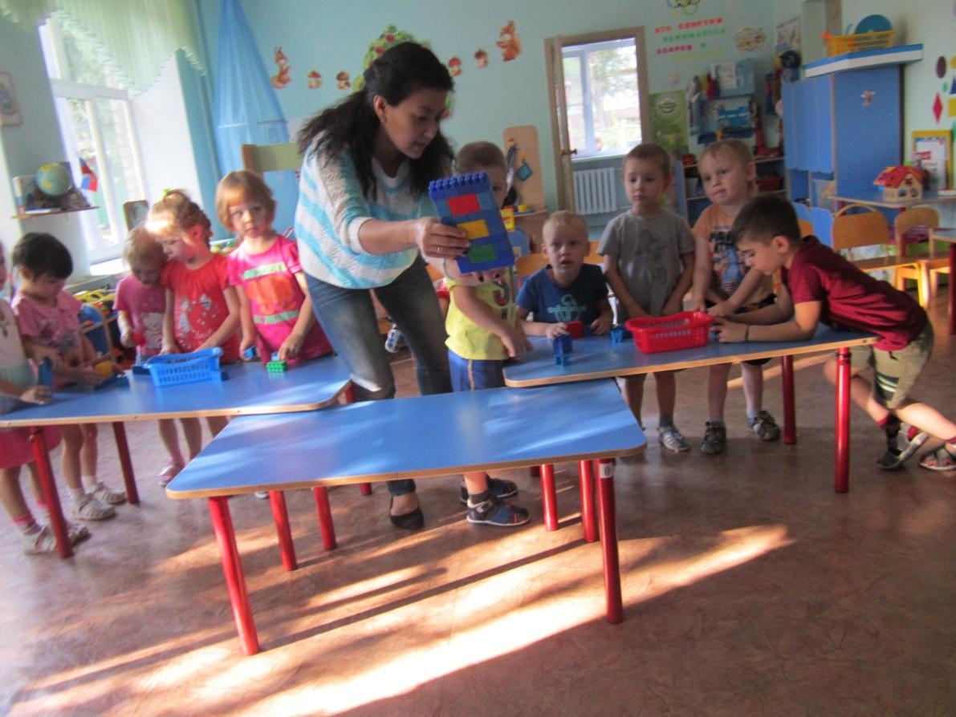
IV. Беседа. Смешарики: Здорово, друзья! Мы видим, что вы точно сможете нам помочь! Ведь во время нашей прогулки мы увидели необычный светофор! И поэтому растерялись и не знали, как нам перейти дорогу! Сейчас мы все вам покажем!
Просмотр фрагмента №1 мультфильма «Смешарики. Азбука Безопасности. Пляшущие человечки» часть 1 (Приложение 1).
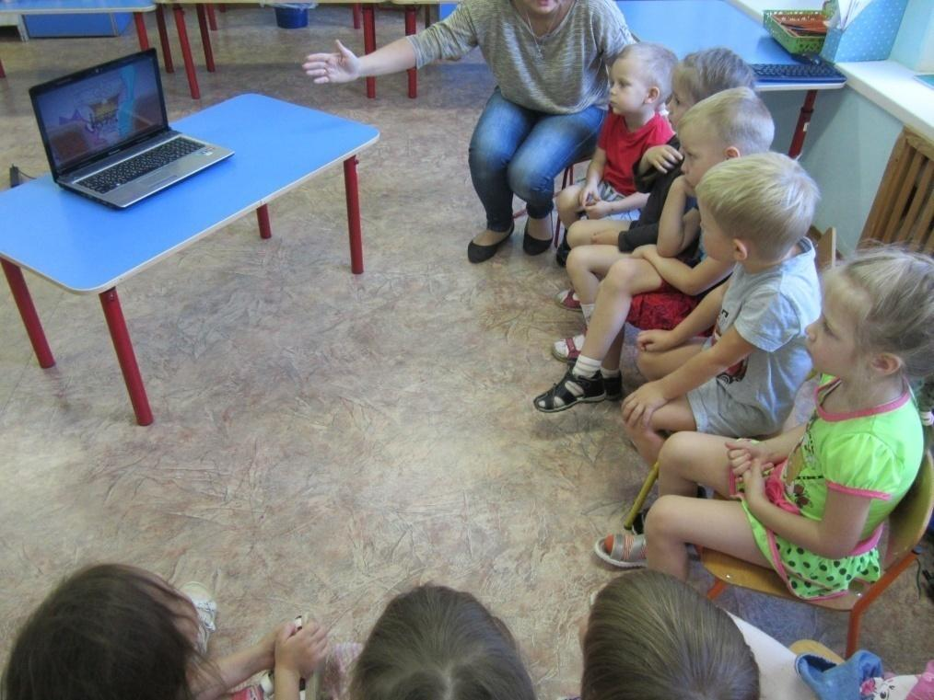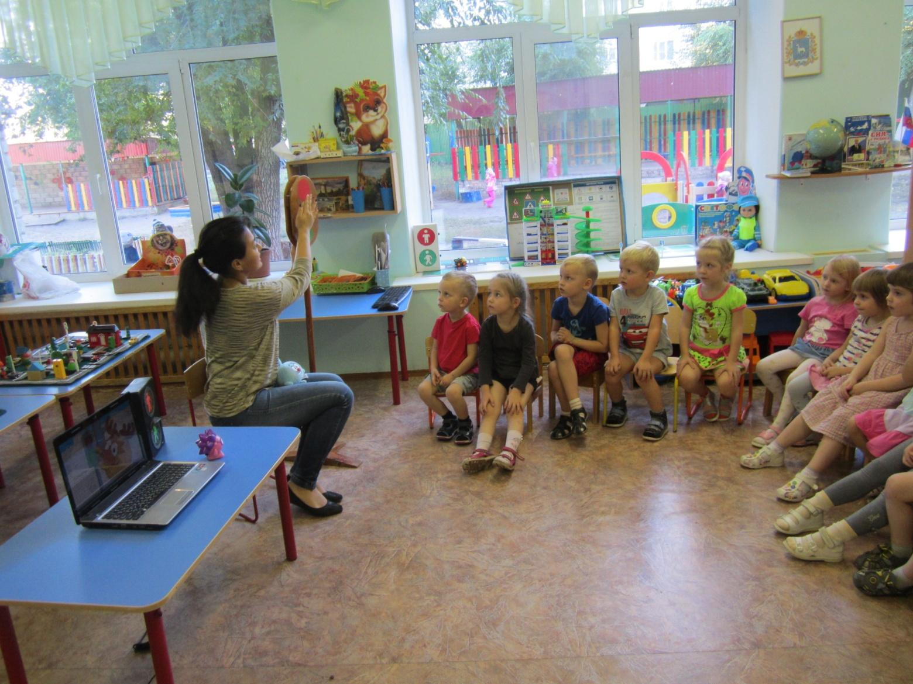
Смешарики: Ребята, вы где-нибудь встречали такие светофоры?
Дети: Да! По дороге из дома в детский сад!
Смешарики: Друзья, а вы знаете, как называется светофор с человечками?
Дети: Да! Пешеходный!
Ёжик: А чем эти светофоры, простите, отличаются?
Дети: Пешеходный светофор – для пешеходов, он имеет два цвета, а не три! И на нем есть фигурки человека.
Воспитатель: Предлагаю, узнать, что же поэтому поводу думает Лосяш.
Просмотр продолжения мультфильма «Смешарики. Азбука Безопасности. Пляшущие человечки» часть 2 (Приложение 2).
Ёжик и Крош: Спасибо вам, ребята и Лосяшу! Теперь мы еще больше знаем о светофорах! А что же делать, если светофора нет?
Воспитатель: Сейчас мы вам расскажем, но для начала отгадайте загадки:
Всем знакомые полоски,
Знают дети, знает взрослый,
На ту сторону ведет... («Пешеходный переход»)

Вот дорожная загадка:
Как зовется та лошадка,
Что легла на переходы,
Где шагают пешеходы? («Зебра»)
Воспитатель: Значит, ребята, где мы можем переходить дорогу, если светофора нет?
Дети: Переходить дорогу в месте, где стоит знак «Пешеходный переход» и дорога размечена полосками!
Воспитатель показывает изображение знака «Пешеходный переход».
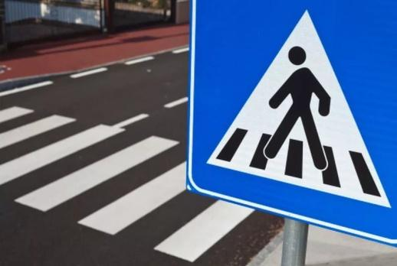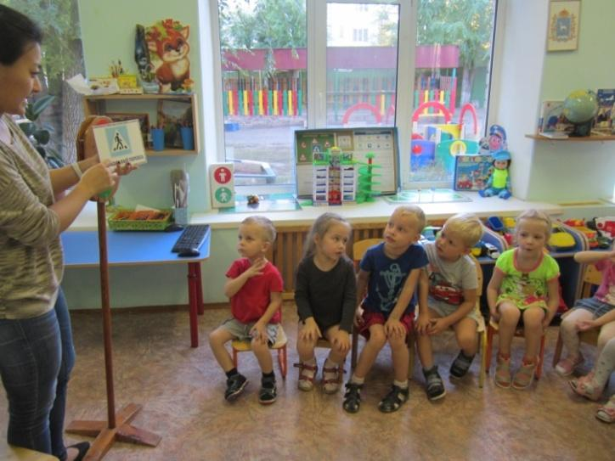
Крош: Ух ты! Полосатенько как! Похожа на зебру!
Воспитатель: А сейчас предлагаю немного отдохнуть.

V.Физминутка «Пешеход»
Дорогу так перехожу: (Ходьба на месте)
Сначала влево погляжу (Поворот головы налево)
И, если нет машины, иду до середины. (Движения руками в стороны)
Потом смотрю внимательно (Правая рука ко лбу в виде козырька)
Направо обязательно. (Поворот головы направо)
И, если нет движения, (Разведение рук в разные стороны)
Вперед! Без промедления! (Ходьба на месте)
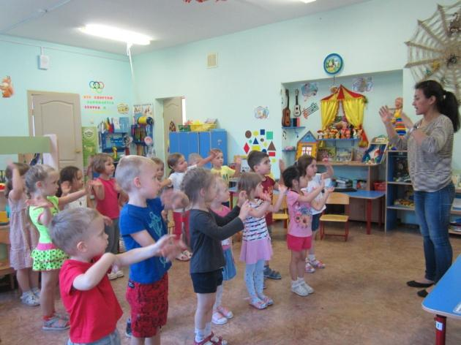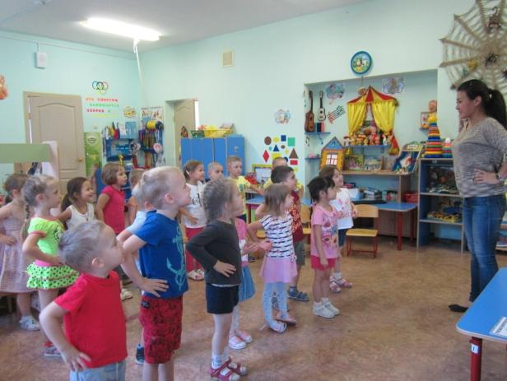
VI. Беседа по картинкам «Что может случиться?»
Детям предлагается рассмотреть картинки (Приложение 3) и поразмышлять над действиями героев этих картинок, обсудить соблюдают ли правида дорожного движения Смешарики, что нужно делать, чтоб не попасть в опасные ситуации. Дети анализируют и делают выводы.
V. Заключение:
Смешарики: Спасибо, ребята, теперь мы разобрались в светофорах и знаем, как правильно и безопасно переходить дорогу. До новых встреч! До свиданья!
Дети: До свиданья!
Воспитатель: Молодцы, ребята! Вы сумели здорово помочь Смешарикам. Я вижу, вы хорошо знаете правила дорожного движения. Но учтите, что их нужно не только знать, но и строго соблюдать. А пока вы еще маленькие и должны ходить по улице только с мамой и папой, держа их за руку. Будьте внимательны на улице, обращайте внимание на дорожные знаки и подсказывайте родителям.
VII. Игры на закрепление материала
Для закрепления материала с детьми в индивидуальном порядке в методической разработке представлены интерактивная игра «Помоги Смешарикам» (Приложение 4) и настольная игра с использованием дидактического пособия, сделанного своими руками «Найди безопасный путь». Обе игры являются авторскими.

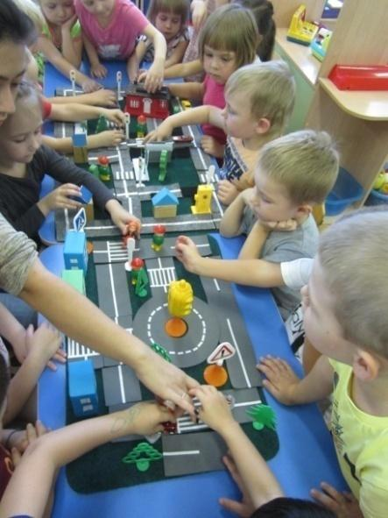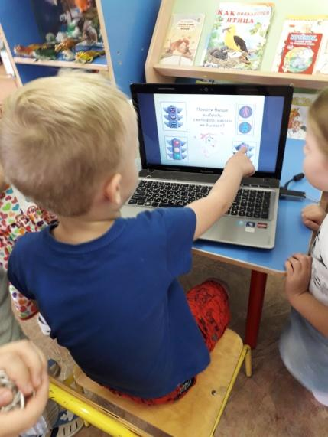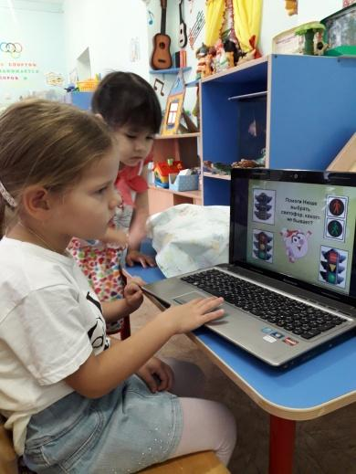

Интерактивная игра «Помоги Смешарикам» (Приложение 4)
Цель: повышение мотивации учащихся к изучению ПДД через использование интерактивных и игровых форм обучения.
Задачи:
- повышать качество знаний и практических навыков безопасного поведения на дороге;
- систематизировать знания детей о правила безопасного поведения на улицах и дорогах;
- развивать умение логически рассуждать и делать выводы.

Игра выполнена в программе Microsoft Office Power Point и содержит 13 слайдов, (1 слайд – титульный лист, 2 – 4 слайды – игровые блоки, 5 – 13 слайды – листы результатов игры).
Учебный материал включает в себя 3 блока с вопросами. Отвечая на них. Ребенок должен выбрать из картинок правильный ответ путем нажатия на нужную картинку. В случае правильного ответа появляется слайд «Молодец!» и раздаются аплодисменты. В случае неправильного ответа у ребенка есть возможность вернуться по гиперссылке назад и повторить снова.
Игру можно использовать как в непосредственной образовательной деятельности, так и на вечерах досуга или на индивидуальных занятиях с детьми.
Игра рассчитана на детей старшего дошкольного возраста.

Дидактическая игра «Найди безопасный путь»
Выставляется макет с изображением улицы и проезжей части, машинами, дорожными знаками, фигурками людей.
Цель: формирование навыков безопасного поведения на дорогах.
Задачи:
- закреплять знания детей о светофоре и значениях его сигналов, переходе улицы в специальных местах;
- уяснить значения понятий «пешеход» и «переход»
- закрепить и систематизировать знания детей о безопасном переходе улицы;
- развивать умение ориентироваться в пространстве;
- развивать внимание, наблюдательность, зрительную и слуховую память;
- воспитывать желание соблюдать правила дорожного движения.
Ход игры: Детям предлагается рассмотреть игровое поле и то, что на нем изображено. Проводится беседа, одновременно идет обыгрывание ситуаций, ответы дети сопровождают показом на макете.
- Давайте посмотрим на макет и разберемся, везде ли можно переходить улицу?
- Какие знаки указывают на то, что в этом месте разрешено переходить улицу?
- Покажите, где расположен знак пешеходного перехода?
- Куда и зачем надо смотреть в начале перехода улицы?
- Где нужно переходить дорогу, чтобы не сбила машина?
- Для чего на дороге нарисовали «зебру»?
- Где должны ходить пешеходы? Где должны ездить машины?
- Что такое перекресток? Где и как нужно его переходить?
- Что такое пешеходный переход?
- Как регулируется движение на улице?
- Какие дорожные знаки есть на нашей улице? Для чего они предназначены?

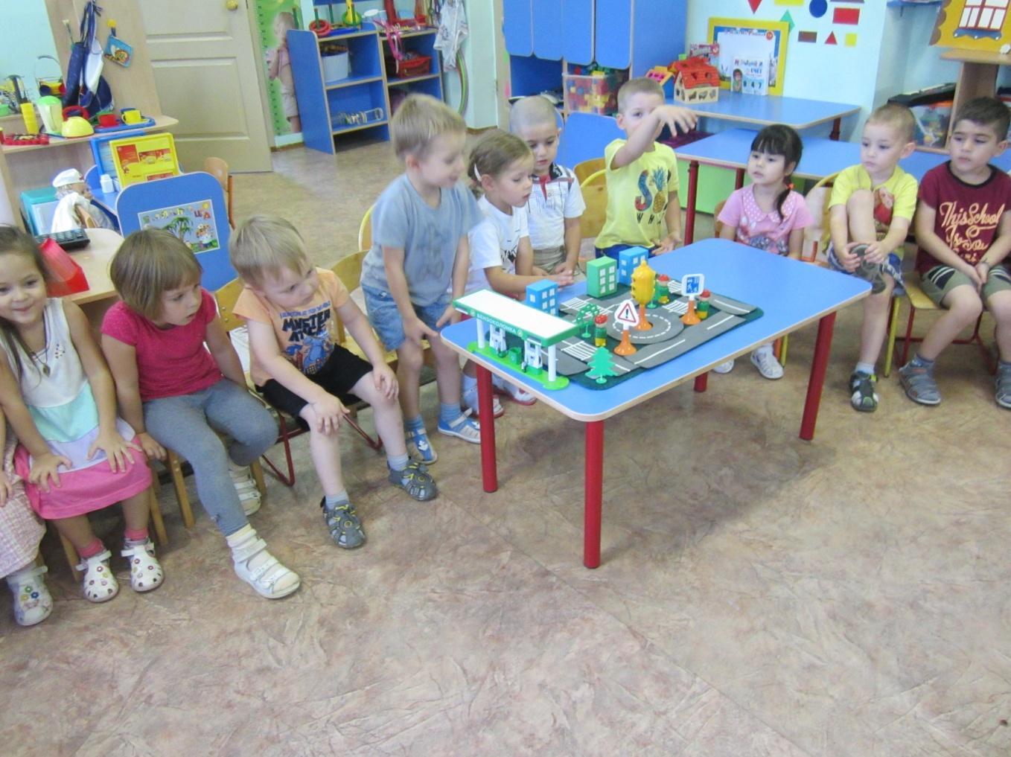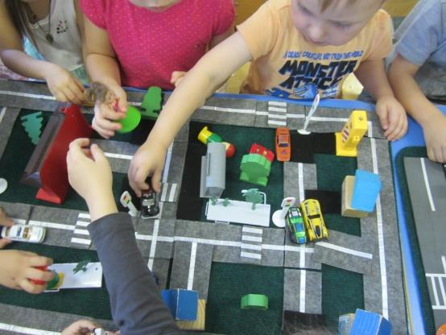

2.2 Методические советы по организации, проведению и подведению итогов занятия
Вот несколько советов, которые могут быть полезны при организации, проведению и подведению итогов занятия, да и при обучении дошкольников правилам дорожного движения в целом.
Принимая во внимание тот факт, что непроизвольное внимание у дошкольников преобладает, нужно чаще использовать в занятиях игровые методы, развивающие у детей воображение, необходимо уделять больше внимания оформлению предметно-пространственной среды. Она должна быть яркой, красочной и при этом методически грамотно оформленной. Это привлечет внимание детей, активизирует их образное мышление и поможет лучшему усвоению правил дорожного движения.
Во взаимодействии со сказочными персонажами стоит использовать только известных детям героев. К примеру, дети гораздо более активно примут участие в сопереживании знакомым Фиксикам, чем менее известному им Карлсону. В моей методической разработке Смешарики оказываются в разных дорожных ситуациях, выступают в роли участников дорожного движения. Так через игру вместе со знакомыми персонажами дети изучают правила безопасного поведения на дорогах, моделируют и обыгрывают возможные ситуации на дорогах.
Следует обращать внимание на индивидуальные психологические особенности каждого ребенка. Не все дети способны воспринимать и зрительную, и двигательную, и слуховую информацию одновременно. Одна из этих систем восприятия у ребенка может быть ведущей, а другие развиты слабее. Поэтому вербальный, или словесный, метод обучения правилам дорожного движения эффективен не для всех. Наиболее эффективно использовать разнообразные методы.
Не стоит пренебрегать компьютерными технологиями. Это важная часть современного общества, как и современного процесса обучения. По сравнению с традиционными формами обучения дошкольников, компьютер обладает рядом преимуществ. Информация на экране в игровой форме более понятна и интересна ребенку. Движение, звук, мультипликация надолго привлекают внимание, что очень удобно в работе с большой группой.
Работая за компьютером, дошкольник сам регулирует темп и количество решаемых игровых обучающих задач, он приобретает уверенность в себе, в том, что он много может. Таким образом, происходит индивидуализация обучения.
Например, интерактивную игру «Помоги Смешарикам» можно использовать как для фронтальной работы с группой, так и в индивидуальном порядке. В разных вариантах педагогические цели и задачи будут отличаться. Так, для обобщения и систематизации знаний, педагог может использовать игру со всей группой, а для проверки знаний и умений – индивидуально.
Не будем забывать, что у занятий есть ограничения по времени и поработать педагогу с каждым воспитанником индивидуально не представляется возможности. Можно поделиться игрой с родительским сообществом. Совместная работа педагога с родителями всегда приводит к успешному обучению детей дошкольного возраста правилам дорожного движения. Всем известно, какое большое влияние на детей дошкольного возраста оказывает мнение родителей, взрослых и всех «значимых других».
Несмотря на ряд плюсов компьютерных технологий, безусловно есть и минусы. В этом случае задача педагога – не навредить, и планируя применение цифровых и медиа технологий, ориентироваться на существующие нормативы. И соответственно дать понимание их важности родителям воспитанников.
И при всем при этом, не важно, каким бы ни был ребенок ответственным, как бы он прекрасно ни разбирался в ПДД, дошкольника нельзя одного отпускать на улицу и взрослые должны всегда держать его за руку. Поэтому мой совет всем педагогам - обговаривать это с детьми на каждом занятии, и чаще напоминать их родителям.

2.3 Список использованной литературы:
- Данилова Т.И. Программа «Светофор» Обучение детей дошкольного возраста ПДД. - СПб., издательство «ДЕТСТВО-ПРЕСС», 2009.
- Дружинина М., стихи «Правила дорожного движения». – М.: «Умка», 2017.
- Извекова Н.А. Правила дорожного движения. – Москва, «Просвещение», 1980.
- Мелихова Г.Н. Сборник игр и занятий по безопасности дорожного движения «Дорога без опасности». – Самара, Издательская группа ГОУ «Региональный социопсихологический центр, 2008.
- Саулина Т.Ф. Три сигнала светофора: Дидакт. игры, сценарии вечеров досуга: Кн. для воспитателей дет. сада. – М.:Просвещение, 1989.
- Василишина Н. Как подготовить и провести занятие по правилам дорожного движения в средней группе детского сада (использовался материал с https://melkie.net/zanyatiya-s-detmi)
- Иванникова Н.В. Кинезиологические сказки и упражнения. (использовался материал с https://nsportal.ru/ivannikova-nataliya)

2.4 Приложение
Приложение 1. Фрагмент мультфильма «Смешарики. Азбука дорожного движения. Пляшущие человечки». Часть 1. https://drive.google.com/file/d/1PZxTnybkxt1wJGXOMeRfkyXPyJkQMukI/view?usp=drive_link
Приложение 2. Фрагмент мультфильма «Смешарики. Азбука дорожного движения. Пляшущие человечки». Часть 2. https://drive.google.com/file/d/1lNdVulAPEtiDu1YazswpIHHAczWF3_q6/view?usp=drive_link
Приложение 3. Беседа по картинкам «Что может случиться?» https://docs.google.com/presentation/d/1hrFhBMR91TTBICgddQfYteEz4xiJxKHx/edit?usp=drive_link
Дидактическое пособие является авторской разработкой, выполнено в программе Microsoft Office Power Point и состоит из 6 слайдов (1слайд – титульный лист, 2 - 6 – ситуационные картинки с предполагаемыми вопросами). Дидактическое пособие подготовлено для воспитателей ДОУ, и может быть использована в беседах по картинкам «Что может случиться?» с детьми среднего дошкольного возраста.
Детям предлагается рассмотреть картинки и поразмышлять над действиями героев этих картинок, обсудить соблюдают ли правила дорожного движения Смешарики, что нужно делать, чтобы не попасть в опасные ситуации.
Дети анализируют и делают выводы.

Приложение 4. Интерактивная игра «Помоги Смешарикам». https://docs.google.com/presentation/d/1K9WK_b5iCAAfEEDguYLFhpu2HhIUgKdJ/edit?usp=drive_link

3.Заключение
Ни один изучаемый предмет в дошкольном учреждении не влияет так на безопасность ребёнка, как изучение правил дорожного движения. Только они могут дать ему знания о безопасном поведении на дороге, способные превратиться в прочные навыки.
Главная задача педагогов в этой области – доступно разъяснить правила ребенку, а при выборе формы обучения донести до детей смысл опасности несоблюдения правил, при этом, не исказив их содержания.
Для того, чтобы образовательный процесс был интересен ребенку, а следовательно, и результативен, от педагога требуется использование высокотехнологичных приемов обучения.
В данной работе моя педагогическая идея заключается в гармоничном соединении современных технологий с традиционными формами работы по формированию у дошкольников устойчивых навыков безопасного поведения на дороге.
И к окончанию работы по данное теме я убедилась, что использованные в ходе работы и обучения максимальное разнообразие приемов и средств, позволили сформировать у детей умение предвидеть опасные ситуации и правильно их оценивать, создали модель поведения на дороги. Благодаря организации предметно – пространственной развивающей образовательной среды, подбору эффективных методов и приемов не только с детьми, но и с родителями, удалось достичь следующих позитивных результатов освоения детьми правил безопасного поведения на дорогах:
- дети твердо усвоили первоначальные знания о светофоре, его сигналах, существовании пешеходного светофора и пешеходном переходе, различают на картинках пешеходов, пассажиров, водителей, с удовольствием играют в тематические игры, проявляют интерес к дорожным знакам;
- по словам родителей, дети соблюдают правила перехода улицы, внимательно следят за сигналами светофора и сообщают взрослому, где следует остановиться, что надо делать, в какие стороны смотреть, совершая переход;
- дети активно включают в самостоятельную игровую деятельность опыт совместной игровой деятельности с педагогами и родителями по тематике занятия;
- создана развивающая предметно-игровая среда по формированию навыков безопасности на дорогах города (тематический уголок, иллюстративный материал, дидактическое пособие в виде макета улицы города, атрибуты для игр).

